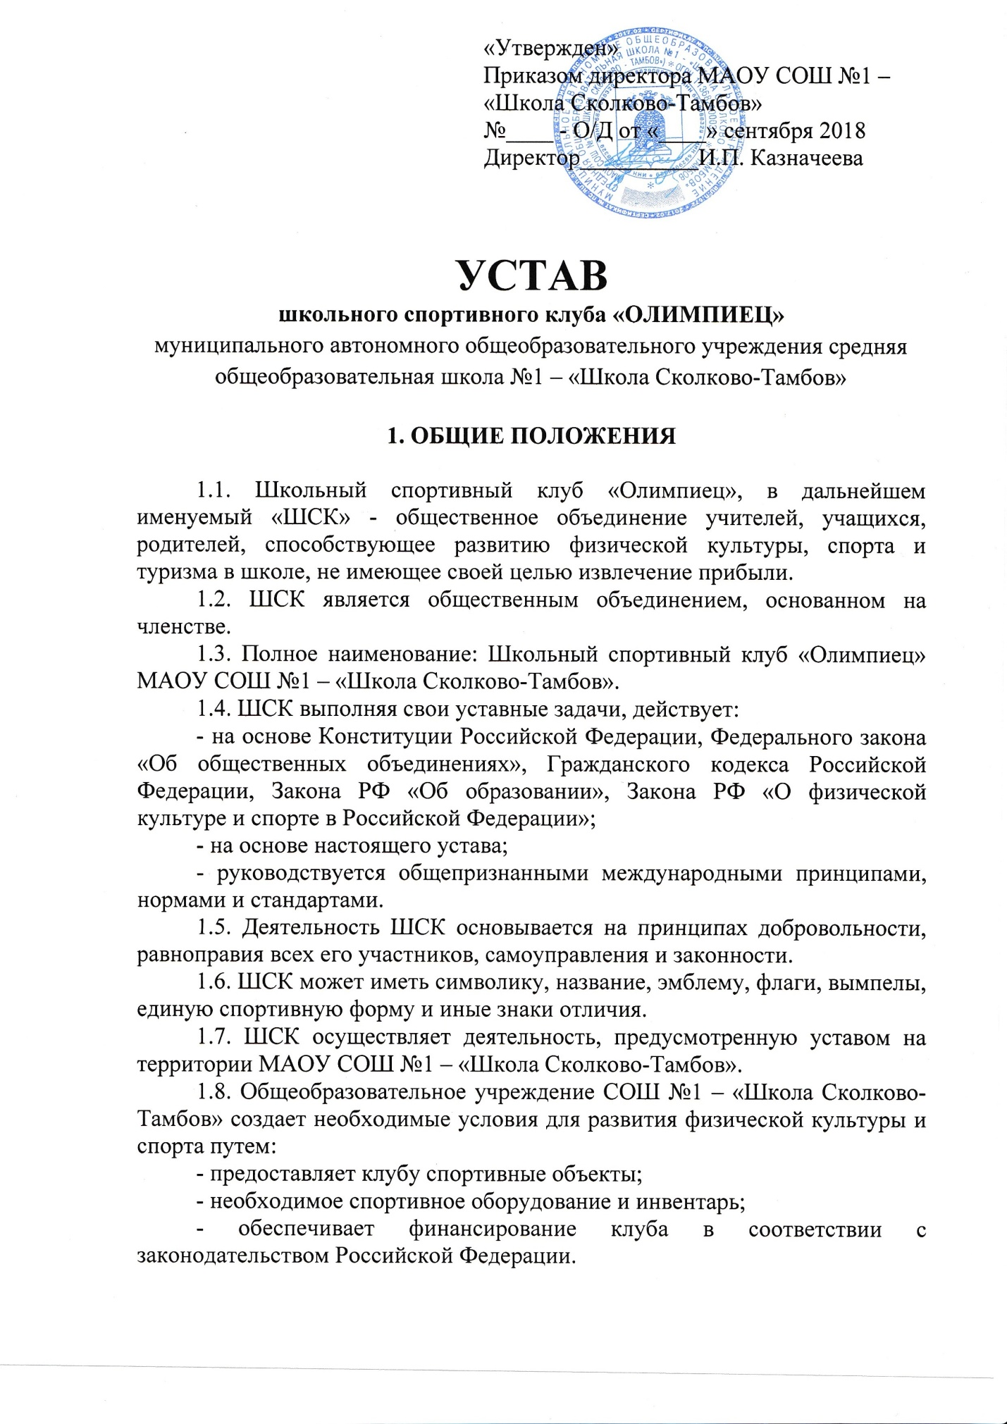

«Утвержден»

Приказом директора МАОУ СОШ №1 –

«Школа Сколково-Тамбов»

№____ - О/Д от «____» сентября 2018

Директор__________И.П. Казначеева

**УСТАВ**

**школьного спортивного клуба «ОЛИМПИЕЦ»**

муниципального автономного общеобразовательного учреждения средняя общеобразовательная школа №1 – «Школа Сколково-Тамбов»

**1. ОБЩИЕ ПОЛОЖЕНИЯ**

1.1. Школьный спортивный клуб «Олимпиец», в дальнейшем именуемый «ШСК» - общественное объединение учителей, учащихся, родителей, способствующее развитию физической культуры, спорта и туризма в школе, не имеющее своей целью извлечение прибыли.

1.2. ШСК является общественным объединением, основанном на членстве.

1.3. Полное наименование: Школьный спортивный клуб «Олимпиец» МАОУ СОШ №1 – «Школа Сколково-Тамбов».

1.4. ШСК выполняя свои уставные задачи, действует:

- на основе Конституции Российской Федерации, Федерального закона «Об общественных объединениях», Гражданского кодекса Российской Федерации, Закона РФ «Об образовании», Закона РФ «О физической культуре и спорте в Российской Федерации»;

- на основе настоящего устава;

- руководствуется общепризнанными международными принципами, нормами и стандартами.

1.5. Деятельность ШСК основывается на принципах добровольности, равноправия всех его участников, самоуправления и законности.

1.6. ШСК может иметь символику, название, эмблему, флаги, вымпелы, единую спортивную форму и иные знаки отличия.

1.7. ШСК осуществляет деятельность, предусмотренную уставом на территории МАОУ СОШ №1 – «Школа Сколково-Тамбов».

1.8. Общеобразовательное учреждение СОШ №1 – «Школа Сколково-Тамбов» создает необходимые условия для развития физической культуры и спорта путем:

- предоставляет клубу спортивные объекты;

- необходимое спортивное оборудование и инвентарь;

- обеспечивает финансирование клуба в соответствии с законодательством Российской Федерации.

Дополнительными источниками средств финансирования клуба могут быть добровольные пожертвования, взносы и передаваемые материальные ценности от государственных, частных и других организаций, предприятий, а также отдельных физических лиц. ШСК может вести эту деятельность вне территории школы в порядке, предусмотренном действующим законодательством.

1.9. Местонахождение руководящего органа (Совета ШСК): находится в МАОУ СОШ №1 – «Школа Сколково-Тамбов» (г. Тамбов, ул. Цветочная/ М. Мордасовой, д. 6/20).

1.10. ШСК не является юридическим лицом и не может от своего имени приобретать и осуществлять имущественные и неимущественные права, нести обязанности и ответственность, быть истцом и ответчиком в суде, иметь самостоятельный финансовый баланс.

**2. ЦЕЛИ И ЗАДАЧИ ШСК**

2.1. Основной целью ШСК является организация и совершенствование спортивно-массовой работы в школе, пропаганда здорового образа жизни, укрепление здоровья обучающихся, повышение их работоспособности, повышение спортивного мастерства членов ШСК.

2.2. Достижение указанной цели осуществляется посредством решений следующих стоящих перед ШСК задач:

- создание условий для развития массовых и индивидуальных форм физкультурно-оздоровительной и спортивной работы в школе;

- организация различных форм спортивной жизни среди обучающихся школы;

- привлечение обучающихся школы к объединению на основе общности интересов в команды по различным видам спорта;

- воспитание у обучающихся школы устойчивого интереса к систематическим занятиям физической культурой, спортом, туризмом, к здоровому образу жизни.

2.3. Для достижения указанной цели ШСК осуществляет следующие виды деятельности:

- создание сети физкультурного актива во всех классах гимназии;

- содействие открытию спортивных секций;

- агитационная работа в области физкультуры и спорта, информирование обучающихся о развитии спортивного движения;

- проведение спортивно-массовых мероприятий, соревнований среди обучающихся школы и с воспитанниками других клубов;

- создание и подготовка команд воспитанников ШСК по различным видам спорта, для участия в соревнованиях различного уровня;

- внедрение физической культуры в быт обучающихся, проведение спортивно-массовой и оздоровительной работы в школе;

- организация активного спортивно-оздоровительного отдыха обучающихся,

- может осуществлять иную, не противоречащую уставу, деятельность.

2.4. В своей деятельности ШСК активно взаимодействует с иными общественными организациями, молодежными объединениями, активно участвует в спортивной жизни города.

**3. ПРАВА ШСК**

3.1. ШСК имеет право в порядке, предусмотренном действующим законодательством:

- свободно распространять информацию о своей деятельности; участвовать в выработке решений органов управления школой;

- проводить собрания, митинги, шествия;

- представлять и защищать свои права, законные интересы своих членов и участников в органах государственной власти, органах местного самоуправления и общественных объединениях;

- осуществлять иные полномочия, предусмотренные законами об общественных объединениях;

- выступать с инициативами по вопросам, имеющим отношение к реализации своих уставных целей, вносить предложения в органы государственной власти и органы местного самоуправления, органы управления школой и организации, занимающиеся развитием спорта;

- поддерживать прямые контакты и связи с другими спортивными организациями и клубами;

3.2. ШСК может осуществлять иные права, предусмотренные действующим законодательством РФ и соответствующие уставным требованиям.

**4. ОБЯЗАННОСТИ ШСК**

4.1. ШСК обязан:

- соблюдать законодательство Российской Федерации, общепризнанные принципы и нормы, касающиеся сферы своей деятельности, а также нормы, предусмотренные настоящим уставом и иными учредительными документами;

- ежегодно информировать общественность о своей деятельности.

**5. УЧАСТНИКИ ШСК, ИХ ПРАВА И ОБЯЗАННОСТИ**

5.1.Членами ШСК могут быть физические лица, достигшие возраста 7 лет. Юридические лица могут быть участниками ШСК.

5.2. Прием в члены ШСК производится решением Совета ШСК на основании личных заявлений лиц, желающих стать членами ШСК.

5.3. Исключение из членов ШСК производится решением Совета ШСК за неоднократное нарушение членом ШСК обязанностей, предусмотренных настоящим уставом.

5.4. Члены ШСК имеют право:

- бесплатно пользоваться спортивным инвентарем, оборудованием и сооружениями, а также методическими пособиями;

- получать консультации преподавателей ШСК;

- избирать и быть избранными в Совет ШСК;

-систематически проходить медицинское обследование;

- вносить предложения по совершенствованию работы ШСК;

- принимать участие в общих собраниях;

- избирать и быть избранным в руководящие и контрольно-ревизионный органы ШСК;

- получать информацию о планируемых ШСК мероприятиях;

- участвовать во всех мероприятиях, проводимых ШСК.

5.5.Члены ШСК обязаны:

- соблюдать Устав ШСК,

-выполнять решения руководящих органов ШСК;

-активно участвовать в работе органов, в которые они избраны;

-соблюдать правила техники безопасности при проведении занятий, установленный порядок работы ШСК;

- бережно относиться к спортивному инвентарю, оборудованию, сооружениям и иному имуществу;

- показывать личный пример здорового образа жизни.

**6. РУКОВОДЯЩИЕ ОРГАНЫ**

6.1. Общее собрание.

6.1.1. Высшим руководящим органом ШСК является общее собрание участников, созываемое Советом ШСК не реже одного раза в год.

6.1.2. Внеочередное общее собрание может быть созвано по требованию не менее чем одной трети участников ШСК.

6.1.3. Инициаторы проведения общего собрания обязаны известить об этом собрании всех участников ШСК.

6.1.4. Общее собрание правомочно:

- если в его работе принимают участие более половины участников ШСК, направивших в Совет ШСК уведомление согласно настоящему уставу;

- если количество присутствующих на собрании участников меньше при условии, что имеются документы, подтверждающие приглашение на общее собрание всех участников ШСК, направивших в Совет ШСК уведомление согласно настоящему уставу.

6.1.5. Все решения принимаются простым большинством голосов от числа присутствующих на общем собрании участников.

6.1.6. К исключительной компетенции общего собрания относятся:

- реорганизация и ликвидация ШСК;

- утверждение устава;

- внесение изменений и дополнений в устав;

- выбор членов Совета ШСК;

- утверждение ежегодного отчета ШСК;

- избрание контрольно-ревизионной комиссии.

6.2. Совет ШСК, Председатель Совета ШСК.

6.2.1. Постоянно действующим руководящим органом ШСК является Совет ШСК, избираемый общим собранием на 5 лет и подотчетный общему собранию участников.

6.2.2. Число членов совета не может быть менее трех человек.

6.2.3. Члены Совета ШСК из своего состава выбирают председателя совета на срок действия полномочий совета.

6.2.4. Совет ШСК осуществляет права и исполняет обязанности от имени ШСК.

6.2.5. Совет ШСК решает все вопросы, связанные с деятельностью ШСК, кроме тех, что отнесены к исключительной компетенции общего собрания.

6.2.6. Содействует реализации инициатив воспитанников во внеучебной деятельности: изучает интересы и потребности школьников сфере внеучебной деятельности, создает условия для их реализации, привлекает воспитанников к организации воспитательной и спортивной работы в школе.

6.2.7. В ходе своей деятельности содействует разрешению конфликтных вопросов: участвует в решении проблем гимназии, согласовании интересов воспитанников, педагогов и родителей, организует работу по защите прав воспитанников, укреплению дисциплины и порядка

6.2.8. Информирует воспитанников о деятельности окружной и городской системы самоуправления, содействует организации спортивных программ и проектов, как на территории школы, так и вне ее.

6.2.9. Все решения принимаются простым большинством голосов от общего числа членов Совета ШСК.

6.2.10. Председатель Совета ШСК выполняет организационно-распорядительные функции, непосредственно представляет Движение в органах государственной власти, органах местного самоуправления, организациях и общественных объединениях.

6.2.11. Председатель организует подготовку и проведение заседаний Совета ШСК.

**7. ДОКУМЕНТАЦИЯ КЛУБА**

В спортивном клубе школы ведётся следующая документация:

-журнал учёта работы спортивного клуба школы и календарь спортивно-массовых мероприятий на учебный год;

-дневник учёта работы председателя клуба;

-журнал учёта занятий в спортивных секциях, кружках и группах ОФП;

- приказы на спортсменов разрядников (подтверждённые соответствующими протоколами);

-положения о проводимых соревнованиях и их протоколы;

-стенд рекордов учащихся школы.

**8. ПЛАНИРОВАНИЕ РАБОТЫ КЛУБА**

Внеклассная физкультурно-спортивная работа в школе планируется на учебный год. В план включаются следующие разделы:

1.Подготовка физкультурного актива.

2.Физкультурно-оздоровительная и спортивно-массовая работа.

3. Роль педагогического коллектива и родителей в организации работы по физическому воспитанию учащихся.

4.Медицинский контроль.

5.Хозяйственная работа.

План утверждает директор школы и доводит до сведения всех учителей.

**9. ПОРЯДОК ВНЕСЕНИЯ ДОПОЛНЕНИЙ И ИЗМЕНЕНИЙ В УСТАВ**

9.1. Изменения и дополнения в устав вносятся по решению общего собрания участников.

9.2. Изменения и дополнения в уставе ШСК приобретают силу с момента принятия решения о внесении изменений и дополнений в устав на общем собрании участников ШСК.